Лабораторная работа 8

Модель TCP/AQM

Клюкин Михаил Александрович

Содержание

# 1 Цель работы

Реализовать модель TCP/AQM в xcos и OpenModelica.

# 2 Задание

1. Построить модель TCP/AQM в xcos.
2. Построить графики изменения размера TCP окна $W\left(t\right)$ и размера очереди $Q\left(t\right)$.
3. Построить модель TCP/AQM в OpenModelica.

# 3 Выполнение лабораторной работы

## 3.1 Реализация модели в xcos

Задали переменные окружения $N=1,R=1,K=5.3,C=1,W\left(0\right)=0.1,Q\left(0\right)=1$ (рис. 1).

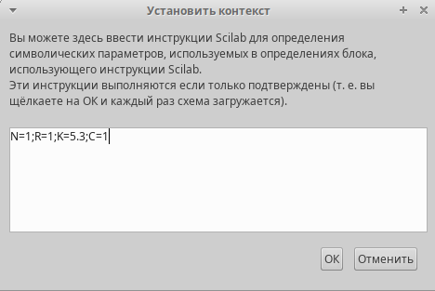

Рис. 1: Установка контекста

Реализовали саму модель TCP/AQM, используя блоки суммирования, интегрирования, произведения, констант, мультиплексера, регистрирующие устройства, задержки (рис. 2).

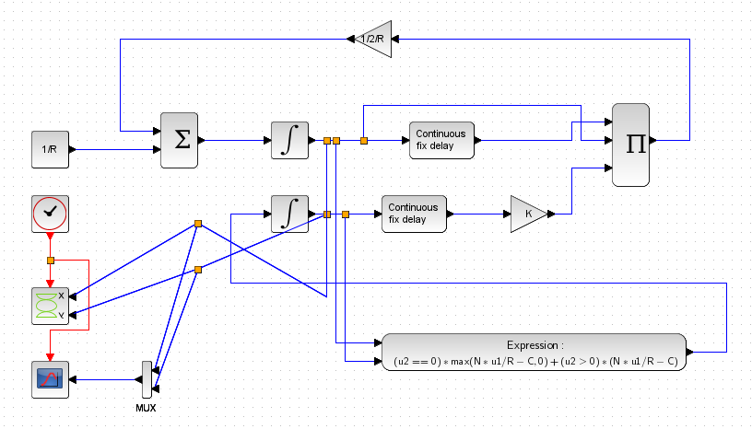

Рис. 2: Модель TCP/AQM в xcos

В результате получили графики изменения размера окна $W\left(t\right)$ (зеленая линия) и размера очереди $Q\left(t\right)$ (черная линия) (рис. 3).

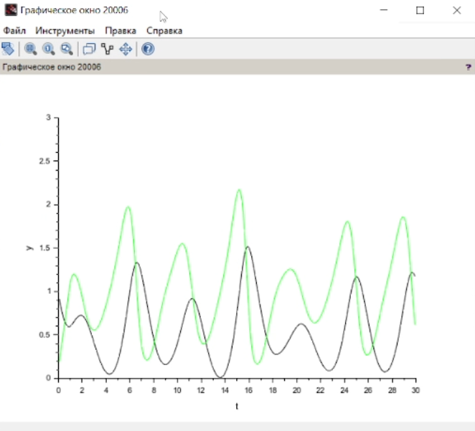

Рис. 3: Изменение размера окна и размера очереди

А также получили фазовый портрет, который показывает наличие автоколебаний параметров системы (рис. 4).

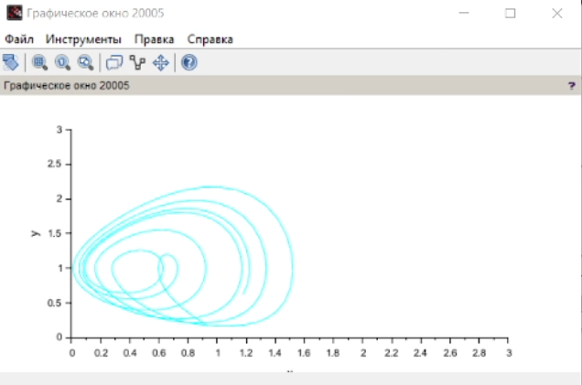

Рис. 4: Фазовый портрет (W, Q)

Уменьшили скорость обработки пакетов до $C$ до 0.9. И получили более выраженные автоколебания (рис. 5, 6).

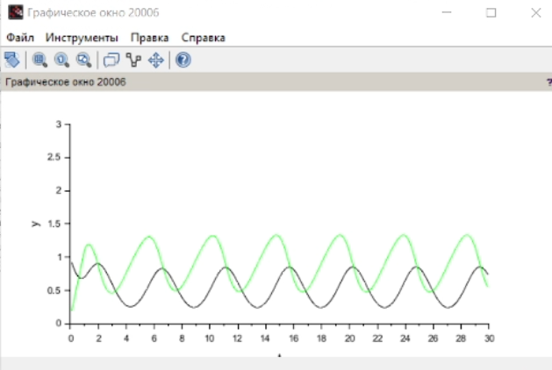

Рис. 5: Изменение размера окна и размера очереди при $C=0.9$

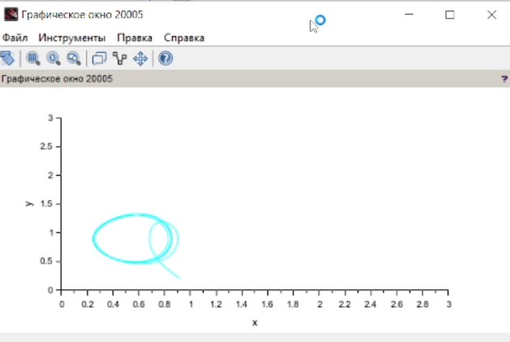

Рис. 6: Фазовый портрет (W, Q) при $C=0.9$

## 3.2 Реализация модели в OpenModelica

Задали начальные значения, параметры и систему уравнений.

parameter Real N=1;  
parameter Real R=1;  
parameter Real K=5.3;  
parameter Real C=1;  
  
Real W(start=0.1);  
Real Q(start=1);  
  
equation  
  
der(W) = 1/R - W*delay(W, R)/(2*R)*K*delay(Q, R);  
der(Q) = if (Q==0) then max(N*W/R-C,0) else (N*W/R-C);

Выполнили симуляцию и получили графики изменения размера окна W(t) и размера очереди Q(t) (рис. 7).

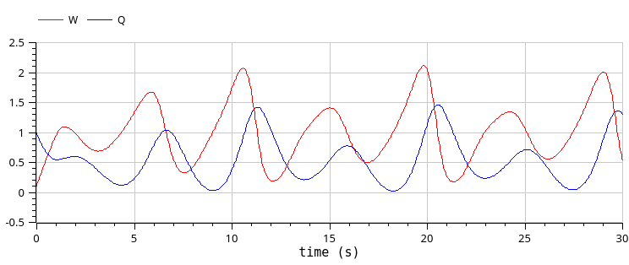

Рис. 7: Изменение размера окна и размера очереди в OpenModelica

Также получили фазовый портрет (рис. 8).

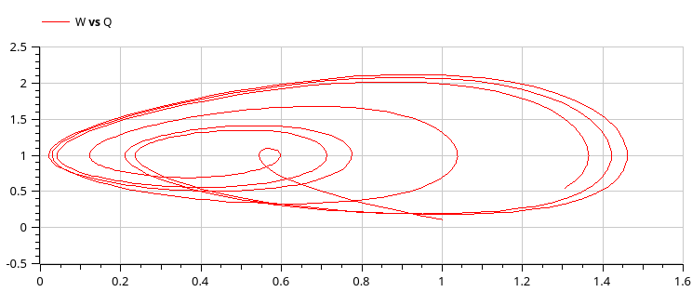

Рис. 8: Фазовый портрет в OpenModelica

# 4 Выводы

В процессе выполнения лабораторной работы реализовали модель TCP/AQM в xcos и OpenModelica.

# Список литературы